**Pneumoloog: “We zijn niet klaar voor een tweede golf in de ziekenhuizen”**

16/05/2020 om 18:18 door syd | Bron: RTBF

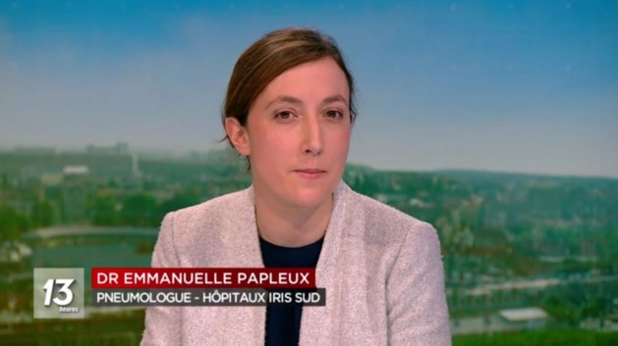

Foto: RTBF

Wees alsjeblief voorzichtig, we zijn niet klaar om een tweede golf van coronapatiënten op te vangen in de ziekenhuizen. Die boodschap bracht de Brusselse pneumologe Emmanuelle Papleux in het RTBF-journaal zaterdagmiddag.

Het aantal opnames van de coronapatiënten zit de laatste tijd duidelijk in dalende lijn. “Maar de laatste acht weken waren een uitputtingsslag voor onze medische teams, zowel fysiek als mentaal”, vertelde Emanuelle Papleux, pneumologe bij de Brusselse ziekenhuisgroep Iris Zuid, aan RTBF. “We hebben ons privéleven al die tijd opzijgeschoven om ons te kunnen wijden aan de patiënten. Maar we zijn niet klaar voor een tweede golf. De medewerkers zijn bijzonder vermoeid. We vragen daarom aan de gehele bevolking om zeer voorzichtig te zijn.”

Sinds de dag dat het virus ook in België genadeloos toesloeg, leidde de toestroom van nieuwe gevallen dagelijks “tot nieuwe stress en angst bij het zorgpersoneel”, zegt Papleux. De solidariteit en inzet waren onder het personeel was groot. “We hebben stelselmatig bijgeleerd over de ziekte en behandeling, onder meer dankzij een Facebookgroep van 15.000 Belgische, Franse en Zwitserse geneeskundigen”.

Maar nu slaat de vermoeidheid slaat dus genadeloos toe volgens Papleux. Onder meer door de aanblik van patiënten die, volledig gescheiden van al hun naasten, overleden in het ziekenhuis, met niemand dan het zorgpersoneel in hun buurt. Toch is het personeel ook nu nog weinig rust gegund. “We hebben onze ‘normale’ werking terug opgestart, zonder enige vorm van overgang. We verkeren in het ziekenhuis nog altijd in een noodtoestand. Maar ondertussen zijn ook de ‘klassieke’ ziekenhuispatiënten terug.”